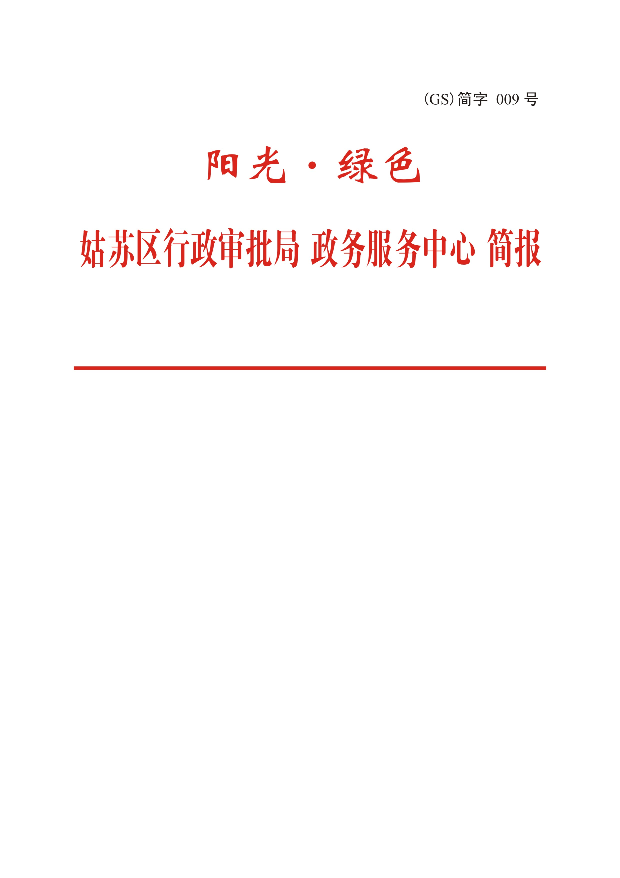
第一期
（总第21期）
2018年1月10日
目 录
[工作动态]
●区行政审批局深入学习贯彻十九大精神
●区行政审批局迅速传达贯彻落实区委二届七次全体（扩大）会议精神
●姑苏区加快推进“不见面审批（服务）”
[交流互动]
●婚孕检中心婚前医学检查工作成效显著
●婚姻登记窗口实现服务“服务零距离,工作零差错”
●市场监管局窗口为区域经济持续健康发展保驾护航
[光荣榜]
●区行政审批局荣获“2014-2016年度姑苏区文明单位”称号
●区政务服务中心2017年第四季度“星级窗口”、“服务明星”评定结果

[工作动态]
区行政审批局深入学习贯彻十九大精神
10月27日下午，区行政审批局召开全局副科职以上干部会议，传达学习党的十九大精神。会上，区行政审批局副局长、党组副书记沈彦同志传达了区委王庆华书记在区委常委会会议上的讲话，并就贯彻落实好会议精神，做好当前工作提出具体要求：
一是迅速掀起学习宣传贯彻热潮。把学习好宣传好贯彻好党的十九大精神作为区行政审批局当前和今后一个时期的首要政治任务，研究制定实施方案，通过邀请专家授课、组织学习讨论、机关主题党课等多种形式，使机关党员牢固树立政治意识、大局意识、核心意识、看齐意识，确保学习贯彻务求实效、不走过场。
二是扎实开展“机关先锋行动进社区”活动，会同万年社区党支部，采取人民群众喜闻乐见的形式，引导广大干部群众认真研读党的十九大报告和党章，准确领会把握党的十九大精神的思想精髓、核心要义，推动党的理论创新成果走近群众，凝聚党心民心、扩大社会共识。
三是大力弘扬理论联系实际的工作作风，以十九大精神为思想武器、工作指南和行动准则，全面增强局机关全体党员的履职本领和干事创业的热情，不忘初心，牢记使命，奋发有为，真抓实干，不断开创工作新局面。
四是全面落实“放管服”改革的要求，加快政务服务“一张网”建设，优化政务服务举措，着力打造“阳光·绿色”服务品牌。深入推进我区相对集中许可权改革，进一步简政放权、以政府权力的“减法”换取创新创造的“乘法”，为姑苏区经济社会发展营造良好的环境。

区行政审批局迅速传达贯彻落实
区委二届七次全体（扩大）会议精神
区委二届七次全体（扩大）会议胜利闭幕后，区行政审批局立即组织召开全体人员会议，学习传达大会精神，围绕会议确定的目标任务，提前研究谋划2018年度工作，不忘初心，牢记使命，奋发有为，真抓实干，不断开创工作新局面。
一是凝心聚力，在深化改革中做表率。以迎接改革开放40周年为契机，大力弘扬改革创新精神，大胆探索，迎难而上，加快推进相对集中行政许可权改革试点，妥善处理好改革中遇到的难题，进一步提升“放管服”水平，协调推进政务服务“一张网”和三级政务服务体系建设，力求为姑苏区、保护区经济社会发展营造良好的政务服务环境。
二是完善机制，在提升效能中做表率。2018年将是检验审批局成立以来工作成效的一年，全局上下要充分做好“打硬仗”的准备，提高“打硬仗”的能力， 进一步完善事项划转方案，充实人员力量，加强业务培训，优化审批流程，理顺审批、监管、执法部门的关系，确保无缝对接，保证事项划转后接的住，办的好。
三是以人为本，在优化服务中做表率。“放管服”改革的最终目的是为企业和群众提高更加优质高效的服务。我们将全面落实“放管服”改革要求，以“不见面”审批（服务）等工作为重点，积极将互联网技术应用到政务服务领域，通过流程优化和业务创新，精简办事流程，切实让群众少跑腿，多办事，真正变“面对面”为“键对键”。
四是品牌引领，在创新创优中做表率。继续着力打造“阳光·绿色”服务品牌，积极争创省级文明单位。鼓励各窗口工作人员结合工作实践，发挥首创精神，不断创新助企惠民新举措，善于将工作中好的经验做法总结提炼，形成了一批特色工作品牌。
五是严守底线，在清正廉洁中做表率。干事创业首先要遵纪守法、依法用权。领导干部要以身作则、率先垂范，严格执行中央八项规定和领导干部廉洁自律各项规定，全体工作人员要牢固树立依法行政意识，严格依照法定程序和条件履行工作职责，准确掌握操作规范，坚决杜绝不到位、不规范、不作为、乱作为等现象，形成“风清气正”的良好氛围。

姑苏区加快推进“不见面审批（服务）”
按照省政府“不见面审批是原则、见面审批是特例”的要求，我区加快构建“不见面”审批办事模式，完成了事项清单的制定发布, 全区梳理不见面审批（服务）事项465项，占比达94.7%，在全市十个板块中名列前茅，取得了阶段性成效。
下一步区行政审批局将通过流程优化和业务创新，量、质并举，在完成既定目标的基础上，尽力提高“不见面”事项的比例，确保“事项清单”向社会公布后能真正实现“不见面”，真正变“面对面”为“键对键”。

[交流互动]
婚孕检中心婚前医学检查工作成效显著
婚前医学检查是预防新婚夫妇间疾病传播及婴儿遗传性疾病发生的第一道防线，是保障优生优育的重要措施。婚孕检中心2017年1-11月共免费婚检3114对，婚检率达95.17%，疾病检出率为9.74%，较往年有所提高，主要是生殖系统疾病364例、内科疾病160例和指定传染病81例。
近年来，婚孕检中心不断优化服务，提高婚检工作水平，与政务服务中心、民政等部门合作，多渠道开展免费婚检政策宣传，优化婚检流程，提高婚检效率。在今年启用了在线孕育管理平台—孕育桥APP, 新人通过扫码并注册验证，一周后在手机上可直接查询到婚检报告，极大的方便了体检对象。对于婚检中发现的异常情况，婚孕检中心的医生会积极的采取干预措施，对新人进行一对一科学指导，保障优生优育。

婚姻登记窗口实现“服务零距离，工作零差错”
区政务服务中心婚姻登记窗口秉承“服务零距离、工作零差错”理念，以工作作风建设为抓手，全面提升服务水平，开展婚姻家庭辅导、容缺式受理、绿色通道等特色服务方式，窗口2017年共办理结婚登记5723对，离婚登记2828对。成立婚姻家庭关系辅导室，组建精干调解队伍，挑选具有丰富婚姻家庭辅导经验的“金阿姨”志愿者，为办理离婚登记的当事人，特别是 “冲动离婚”、“赌气离婚”的当事人提供免费的情感疏导、危机处理等服务，2017年，婚姻家庭关系调解室共接待离婚当事人453对，调节成功157对，有效维护了社会和谐稳定。

市场监管局窗口为区域经济持续健康发展保驾护航
区市场监管局窗口深入贯彻落实“放管服”改革精神，不断优化营商环境，激发市场活力，2017年全区新设企业15397家，同比增长10%，新设企业注册资本规模增长稳定，企业发展量质并举，有效保障了区域经济持续健康发展。
一是让群众办事少跑腿。创新注册登记办理举措，将有限公司、个体工商户的设立、变更、注销等业务下放至各片区、新城，群众办理企业注册登记的效率大大提高。二是让政务数据多跑路。利用“互联网+政务服务”的改革成果，大力推广全程电子化企业登记工作和个体工商户APP应用工作，办事群众可以通过手机、电脑进行不见面网上办理。全局33项权利事项，128项业务子项中114项可实现“不见面审批”。
三是让审批时效更增速。过去企业申领营业执照通常要20个工作日，目前企业从通过名称预先核准到领取营业执照已缩短至5个工作日，审批效率提升了四倍。

[光荣榜]
区行政审批局荣获
“2014-2016年度姑苏区文明单位”称号
近日，区精神文明建设委员会下发《关于表彰2014-2016年度姑苏区文明单位（社区、校园）的决定，姑苏区行政审批局“2014-2016年度姑苏区文明单位”称号。

区政务服务中心2017年第四季度
“星级窗口”、“服务明星”评定结果
一、星级窗口（5个）
市场监督管理局（企业登记）窗口 导办、轮值窗口 人社局社保窗口 公安窗口 民政窗口
二、服务明星（15人）
1.市场监督管理局（企业登记）窗口 戈 欣
2.国税窗口 曹 虹
3.导办、轮值窗口 邵月英
4.市场监督管理局（食药监）窗口 张 婷
5.人社局社保窗口 张潇辰、肖国强
6.人社局就管窗口 姚 兰、蒋宇清
7.公安窗口 杨 青、吴 茵、陈 瑶
8.民政窗口 顾金芳
9.综合一组（财政）窗口 陆 萍
10.综合一组（安监）窗口 倪云华
11.综合三组（计生）窗口 张英华

报：区政府分管领导，区党政办、区人大办、区政协办，区机关作风效能建设领导小组办公室，市政务服务管理办公室
送：区机关各进驻部门，区纪委第三派驻纪检组、中心行风特邀监督员
苏州市姑苏区行政审批局 2018年1月10日印发
共印：二十五份

